Instituto Federal de Educação, Ciência e Tecnologia Sul-rio-grandense
Campus Camaquã
Curso Técnico em Informática
Administração e Segurança de Redes

Dica 1: Crie um diretório temporário para fazer os exercícios

Dica 2: Se tiver dúvidas consulte o material da disciplina disponível em https://stdio.hax.tec.br/

1) Anote os comandos necessários para criação da seguinte estrutura de arquivos e diretórios:

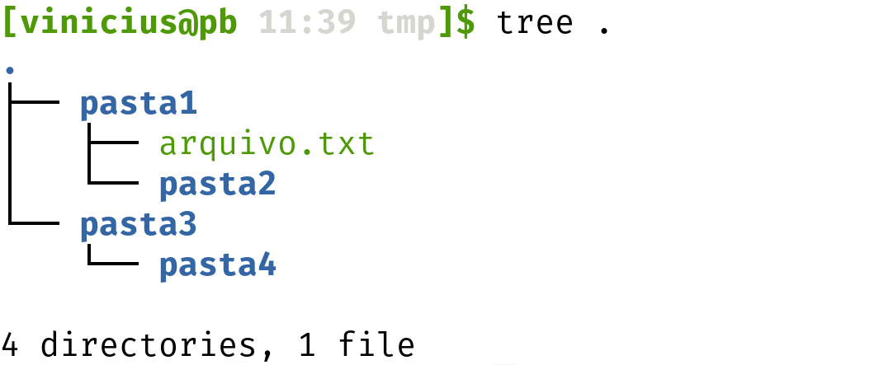

2) Qual o comando para copiar a pasta de nome “pasta1” e todo seu conteúdo para dentro da pasta “pasta4”?

3) Quais os comandos para apagar SOMENTE os arquivos da estrutura (cuidado para não apagar arquivos do sistema operacional)?

4) Qual o(s) comandos para apagar SOMENTE os diretórios com nome pasta2 da estrutura (cuidado para não apagar diretórios do sistema operacional)?

5) Qual o comando para instalar o programa tree no Ubuntu Linux e derivados? Como é possível testar se o tree foi criado com sucesso?

6) Suponha que exista um arquivo chamado arquivo.txt (se ele não existir crie-o)
Quais as teclas/comandos que seriam usados para:
a) Editar o arquivo (em modo texto) usando o editor nano
b) Adicione pelo menos as três palavras abaixo, uma em cada linha, no arquivo:
ana
banana
abacaxi
c) Salvar as edições
d) Sair do editor

7) Como poderíamos usar os comandos cat, o pipe (símbolo | ) e o comando grep para filtrar somente as linhas com a sílaba “ba”? E para filtrar somente as linhas com a sílaba “na”?

